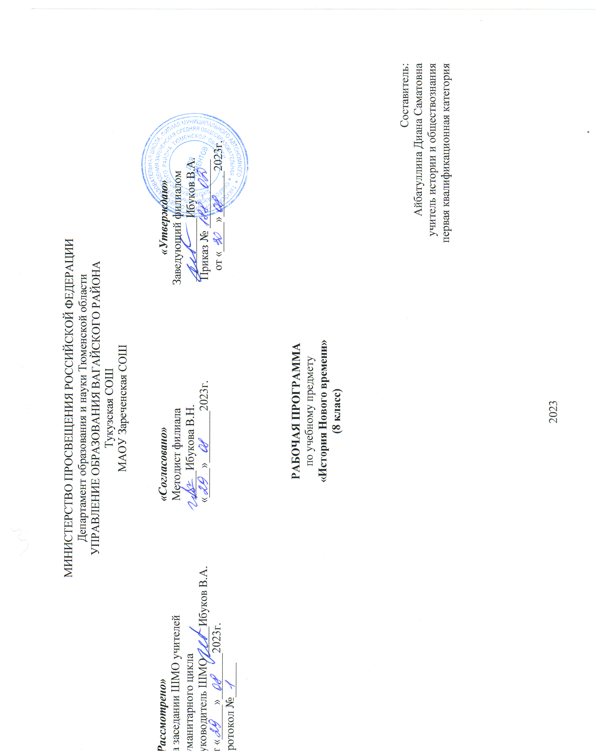
ПОЯСНИТЕЛЬНАЯ ЗАПИСКА

ОБЩАЯ ХАРАКТЕРИСТИКА УЧЕБНОГО ПРЕДМЕТА «ИСТОРИЯ»
Место предмета «История» в системе школьного образования определяется его познавательным и мировоззренческим значением, воспитательным потенциалом, вкладом в становление личности молодого человека. История представляет собирательную картину жизни людей во времени, их социального, созидательного, нравственного опыта. Она служит важным ресурсом самоидентификации личности в окружающем социуме, культурной среде от уровня семьи до уровня своей страны и мира в целом. История дает возможность познания и понимания человека и общества в связи прошлого, настоящего и будущего.

ЦЕЛИ ИЗУЧЕНИЯ УЧЕБНОГО ПРЕДМЕТА «ИСТОРИЯ»

Целью школьного исторического образования является формирование и развитие личности школьника, способного к самоидентификации и определению своих ценностных ориентиров на основе осмысления и освоения исторического опыта своей страны и человечества в целом, активно и творчески применяющего исторические знания и предметные умения в учебной и социальной практике. Данная цель предполагает формирование у обучающихся целостной картины российской и мировой истории, понимание места и роли современной России в мире, важности вклада каждого ее народа, его культуры в общую историю страны и мировую историю, формирование личностной позиции по отношению к прошлому и настоящему Отечества.
Задачи изучения истории на всех уровнях общего образования определяются Федеральными государственными образовательными стандартами (в соответствии с ФЗ-273 «Об образовании»).
В основной школе ключевыми задачами являются:
- формирование у молодого поколения ориентиров для гражданской, этнонациональной, социальной, культурной овладение знаниями об основных этапах развития человеческого общества, при особом внимании к месту и роли России во всемирно-историческом процессе;
- воспитание учащихся в духе патриотизма, уважения к своему Отечеству – многонациональному Российскому государству, в соответствии с идеями взаимопонимания, согласия и мира между людьми и народами, в духе демократических ценностей современного общества;
- развитие способностей учащихся анализировать содержащуюся в различных источниках информацию о событиях и явлениях прошлого и настоящего, рассматривать события в соответствии с принципом историзма, в их динамике, взаимосвязи и взаимообусловленности.

Программа ориентирована на использование УМК:
Новая история 1800-1913гг:
- Юдовская А.Я., Ванюшкина Л.М, Новая история.1800-1913; учебник для 8 класса общеобразовательных учреждений. М.; Просвещение, 2014.
- Юдовская А.Я., Ванюшкина Л.М. : Поурочные планы по учебнику Юдовской А.Я., Ванюшкиной Л.М.. – М.: «Просвещение», 2014
История России:
- учебник А.А. Данилова, Л.Г. Косулиной «История России XIX век», 8-й класс, М, Просвещение, 2022 год;
- История России XIX век: 8 кл.: поурочные разработки: пособие для учителя / А.А. Данилов, Л.Г. Косулина.- М.: Просвещение, 20014;
Актуальность.
Историческое образование на ступени среднего (полного) общего образования способствует формированию систематизованных знаний об историческом прошлом, обогащению социального опыта учащихся при изучении и обсуждении исторически возникших форм человеческого взаимодействия. Ключевую роль играет развитие способности учащихся к пониманию исторической логики общественных процессов, специфики возникновения и развития различных мировоззренческих, ценностно-мотивационных, социальных систем.
Цели:
воспитание гражданственности, национальной идентичности, развитие мировоззренческих убеждений учащихся на основе осмысления ими исторически сложившихся культурных, религиозных, этно-национальных традиций, нравственных и социальных установок, идеологических доктрин;
развитие способности понимать историческую обусловленность явлений и процессов современного мира, определять собственную позицию по отношению к окружающей реальности, соотносить свои взгляды и принципы с исторически возникшими мировоззренческими системами;
освоение систематизированных знаний об истории человечества, формирование целостного представления о месте и роли России во всемирно-историческом процессе;
овладение умениями и навыками поиска, систематизации и комплексного анализа исторической информации;
формирование исторического мышления – способности рассматривать события и явления с точки зрения их исторической обусловленности, сопоставлять различные версии и оценки исторических событий и личностей, определять собственное отношение к дискуссионным проблемам прошлого и современности.
Задачи изучения:
- усвоение системы знаний об общечеловеческих гуманистических ценностях, и как следствие этого – формирование гуманистической направленности личности,
-формирование представлений об истории Древнего мира как части общемирового исторического процесса;
-показ взаимодействия человека с окружающей природной средой, движение человечества от первобытности к цивилизации;
историческими знаниями и применять их в различных ситуациях.
Формами текущего и итогового контроля являются контрольные срезы, тестовые формы контроля, выполнение практических работ, контрольные работы в форме тестов по типу ГИА.

МЕСТО УЧЕБНОГО ПРЕДМЕТА «ИСТОРИЯ» В УЧЕБНОМ ПЛАНЕ

На изучение предмета «История» в 8 классе отводится по 68 часов (2 часа в неделю).

Содержание учебного предмета

Содержание курса соответствует требованиям государственного образовательного стандарта по истории и ориентирует на реализацию многофакторного подхода, позволяющего показать всю сложность и многомерность всеобщей истории, продемонстрировать одновременное действие различных факторов, приоритетное значение одного из них в тот или иной период, показать возможности альтернативного развития народа, страны в переломные моменты их истории. Эти знания создают предпосылки для личностного развития учащихся, выражающегося в осознании ими культурного многообразия мира, в понимании и уважении других народов и культур..
Рождение нового мира.
«Европейское чудо»: индустриальные революции. Эпоха Просвещения. Поиски путей модернизации. Национальные идеи. Новый облик Европы. Мир художественной культуры Просвещения. Международные отношения в XVIII веке: войны и революции.
Европа в век Просвещения.
Англия на пути к индустриализации. Франция при Старом порядке. Германские земли в XVIII веке. Австрийская монархия Габсбургов в XVIII веке.
Эпоха революций.
Английские колонии в Северной Америке. Война за независимость. Создание Соединенных Штатов Америки. Французская революция XVIII века.
Европа в годы Французской революции.
Традиционные общества Востока. Начало европейской колонизации.
Османская империя. Персия. Индия. Крушение империи Великих монголов. Китай. Изоляция страны от внешнего мира. Япония на пути модернизации: насильственное «открытие» «закрытой» страны. Колониальная политика европейских держав в XVIII веке.

Планируемые результаты освоения учебного предмета

Предметные результаты изучения истории учащимися включают:
- овладение целостными представлениями об историческом пути народов своей страны и человечества как необходимой основы для миропонимания и познания современного общества;
- способность применять понятийный аппарат исторического знания и приемы исторического анализа для раскрытия сущности и значения событий и явлений прошлого и современности;
- умения изучать и систематизировать информацию из различных исторических и современных источников, раскрывая ее социальную принадлежность и познавательную ценность;
- готовность применять исторические знания для выявления и сохранения исторических и культурных памятников своей страны и мира

Метапредметные результаты
- способность сознательно организовывать свою деятельность — учебную, общественную и др.;
- владение умениями работать с учебной и внешкольной информацией , использовать современные источники информации, в том числе материалы на электронных носителях;
- способность решать творческие задачи, представлять результаты своей деятельности в различных формах (сообщение, эссе, презентация, реферат и др.);
- готовность к сотрудничеству с соучениками,

Личностные результаты
- осознание своей идентичности как гражданина страны, члена семьи
- освоение гуманистических традиций и ценностей современного общества,
- осмысление социально-нравственного опыта предшествующих поколений,
- понимание культурного многообразия мира, уважение к культуре своего и других народов, толерантность.

Тематическое планирование, в том числе с учетом рабочей программы воспитания с указанием количества часов, отводимых на освоение каждой темы

№ п/п | Тема | ЦОР | Количество часов
Введение (1 час)
1 | Введение. Мир к началу 18 века |  | 1
Глава 1. Рождение нового мира. (8 ч.)
2 | Европейское чудо | https://infourok.ru | 1
3 | Эпоха Просвещения | https://ppt-online.org | 1
4 | В поисках путей модернизации |  | 1
5 | Европа меняющаяся | https://ppt-online.org | 1
6 | Мир художественной культуры Просвещения |  | 1
7 | Мир художественной культуры Просвещения. (РПВ) Урок-экскурсия | https://ppt-online.org | 1
8 | Международные отношения в 18 веке |  | 1
9 | ПОУ. Рождение нового мира |  | 1
Глава 2. Европа в век Просвещения. (5 ч.)
10 | Англия на пути к индустриальной эре | https://infourok.ru | 1
11 | Франция при старом порядке |  | 1
12 | Германские земли в 18 веке | https://infourok.ru | 1
13 | Австрийская монархия Габсбургов |  | 1
14 | ПОУ. Европа и век Просвещения |  | 1
Глава 3. Эпоха революций. (6 ч.)
15 | Английские колонии в северной Америке | https://ppt-online.org | 1
16 | Война за независимость. Создание Соединенных Штатов Америки. |  | 1
17 | Франция в XVIII веке. | https://ppt-online.org | 1
18 | Франция в XVIII веке. |  | 1
19 | Европа в годы Французской революции | https://ppt-online.org | 1
20 | ПОУ. Эпоха революций. (РПВ) Урок-дискуссия |  | 1
Глава 4. Традиционные общества Востока. Начало европейской колонизации. (6 ч.)
21 | Османская империя. Персия. | https://ppt-online.org | 1
22 | Индия. |  | 1
23 | Китай. | https://infourok.ru | 1
24 | Япония |  | 1
25 | Колониальная политика европейских держав в XVIII веке. |  | 1
26 | ПОУ. Традиционные общества Востока. (РПВ) Урок-путешествие |  | 1

Поурочное планирование

№ п/п | Тема | Цифровые образовательные ресурсы | Дата | Количество часов
Введение (1 час)
1 | Введение. Мир к началу 18 века |  | 05.09 | 1
Глава 1. Рождение нового мира. (8 ч.)
2 | Европейское чудо | https://ppt-online.org/801232?ysclid=lmrupisiz2606011304 | 07.09 | 1
3 | Эпоха Просвещения |  | 12.09 | 1
4 | В поисках путей модернизации | https://ppt-online.org/1245239?ysclid=lmrupxtddj478430795 | 14.09 | 1
5 | Европа меняющаяся |  | 19.09 | 1
6 | Мир художественной культуры Просвещения | https://ppt-online.org/480809?ysclid=lmruqcic70492944245 | 21.09 | 1
7 | Мир художественной культуры Просвещения. (РПВ) Урок-экскурсия |  | 26.09 | 1
8 | Международные отношения в 18 веке | https://ppt-online.org/1082860?ysclid=lmruqof084348242580 | 28.09 | 1
9 | ПОУ. Рождение нового мира |  | 03.10 | 1
Глава 2. Европа в век Просвещения. (5 ч.)
10 | Англия на пути к индустриальной эре | https://ppt-online.org/689708?ysclid=lmrusbnfvo877247786 | 05.10 | 1
11 | Франция при старом порядке | https://ppt-online.org/976170?ysclid=lmrurygr28212608240 | 10.10 | 1
12 | Германские земли в 18 веке | https://ppt-online.org/118189?ysclid=lmrurnor4e965931126 | 12.10 | 1
13 | Австрийская монархия Габсбургов | https://ppt-online.org/743112?ysclid=lmrurcw91g760301622 | 17.10 | 1
14 | ПОУ. Европа и век Просвещения |  | 19.10 | 1
Глава 3. Эпоха революций. (6 ч.)
15 | Английские колонии в северной Америке | https://uchitelya.com/istoriya/56158-prezentaciya-angliyskie-kolonii-v-severnoy-amerike.html | 24.10 | 1
16 | Война за независимость. Создание Соединенных Штатов Америки. | https://ppt-online.org/493525?ysclid=lmrut5wb7q813978931 | 26.10 | 1
17 | Франция в XVIII веке. |  | 07.11 | 1
18 | Франция в XVIII веке. | https://ppt-online.org/437529?ysclid=lmruttl5zl569813180 | 09.11 | 1
19 | Европа в годы Французской революции | https://infourok.ru/prezentaciya-po-istorii-na-temu-evropa-v-gody-velikoj-francuzskoj-revolyucii-8-klass-5616567.html?ysclid=lmrutjtm2k737954051 | 14.11 | 1
20 | ПОУ. Эпоха революций. (РПВ) Урок-дискуссия |  | 16.11 | 1
Глава 4. Традиционные общества Востока. Начало европейской колонизации. (6 ч.)
21 | Османская империя. Персия. | https://ppt-online.org/957955?ysclid=lmruue0awb674911209 | 21.11 | 1
22 | Индия. | https://foxford.ru/wiki/istoriya/indiya-v-vosemnadcatom-v?ysclid=lmruv1d066850103571 | 23.11 | 1
23 | Китай. | https://foxford.ru/wiki/istoriya/kitaj-v-vosemnadcatom-v?ysclid=lmruvd6yy1780392665 | 28.11 | 1
24 | Япония | https://foxford.ru/wiki/istoriya/yaponiya-v-vosemnadcatom-v?ysclid=lmruvpaxhx435128522 | 30.11 | 1
25 | Колониальная политика европейских держав в XVIII веке. | https://ppt-online.org/1281646?ysclid=lmruw2lspi450090049 | 05.12 | 1
26 | ПОУ. Традиционные общества Востока. (РПВ) Урок-путешествие |  | 07.12 | 1

УЧЕБНО-МЕТОДИЧЕСКОЕ ОБЕСПЕЧЕНИЕ ОБРАЗОВАТЕЛЬНОГО ПРОЦЕССА
ОБЯЗАТЕЛЬНЫЕ УЧЕБНЫЕ МАТЕРИАЛЫ ДЛЯ УЧЕНИКА
История России. 8 класс: учебник для общеобразовательных организаций. В 2-х ч.

учебник А.А. Данилова, Л.Г. Косулиной «История России XIX век», 8-й класс, М, Просвещение, 2022 год;

История. 8кл./А.Я. Юдовская , П.А. Баранов, Л.М. Ванюшкина; под ред. А.А. Искендерова. 3-е изд.М: Просвещение, 2022

ЦИФРОВЫЕ ОБРАЗОВАТЕЛЬНЫЕ РЕСУРСЫ И РЕСУРСЫ СЕТИ ИНТЕРНЕТ
- http://scool-collection.edu.ru - Единая коллекция Цифровых образовательных ресурсов
- https://resh.edu.ru/special-course/ - Российская электронная школа
3.https://uchi.ru/-

